
Starostwo Powiatowe w Kępnie
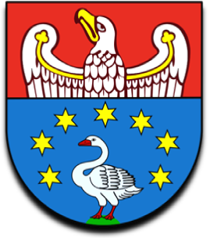

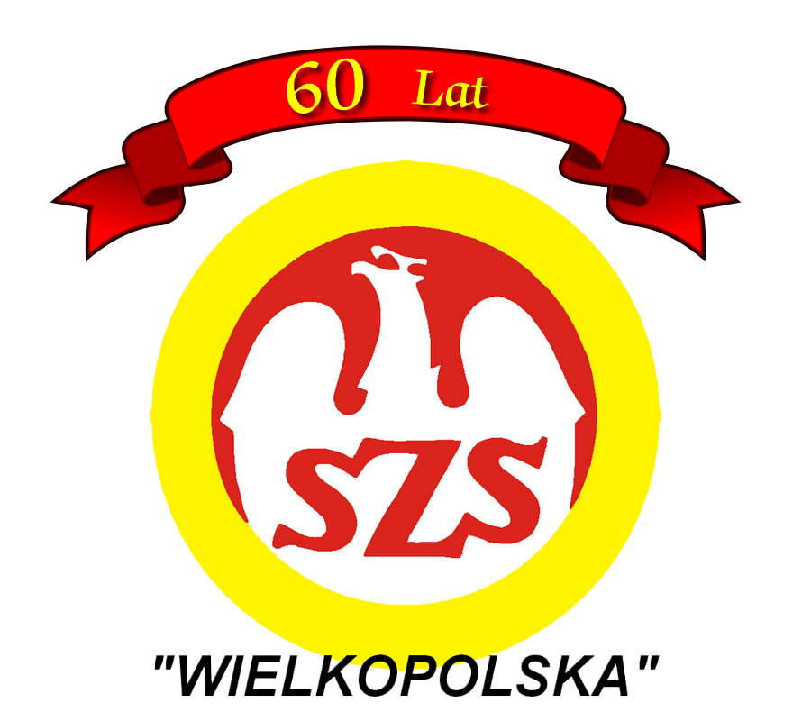
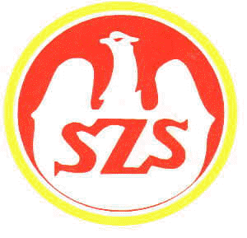

Kalendarz
Powiatowych SZKOLNYCH IMPREZ SPORTOWYCH

„XVII IGRZYSKA MŁODZIEŻY SZKOLNEJ”- SZKOŁY PODSTAWOWE NA ROK SZKOLNY 2015/2016

Nazwa imprezy | Rocznik  uczestnika | Termin i miejsce zawodów powiatowych | Termin zawodów rejonowych | Termin zawodów wojewódzkich
Mistrzostwa Szkół w Sztafetowych Biegach Przełajowych Dz. i Chł. | 2003  i młodsi | 01.10.2015 r.  Godz.09.00  Mielęcin | ------- | Poznań  12-16.10.2015r.
Mistrzostwa Szkół w Indywidualnych Biegach  Przełajowych Dz. i Chł. | 2003  i młodsi | 22.10.2015 r.  Mielęcin  godz.10.00 | -------- | Żerków  1-4.06.2016 r.
Drużynowe Mistrzostwa w Tenisie Stołowym Dz. i Chł. | 2003  i młodsi | 28.10.2015 r.  godz. 09.00  Łęka Opatowska  Dz. i Chł. | 17.11.2015r.dz.  18.11.2015r.chł  Siedlików | 23-28.11. 2015 r.
Mistrzostwa Szkół w Halowej Piłce Nożnej Chł. | 2003  i młodsi | 05.11.2015r.  godz. 09.00  SP Łęka Opatowska | 13.11.2015 r.  ZS nr 3 Krotoszyn | 30.11-05.12. 2015 r.
Mistrzostwa Powiatu w Piłce Ręcznej  Dz. i Chł. | 2003  i młodsi | 19.02.2016 r.  Dz. i Chł.  Godz. 09.00  Hala KOSiR-u | 26.02.2016 r.  Dz. Kępno  Hala KOSiR-u  Chł.- Ostrów Wlkp. | 14-19.03. 2016 r.
Mistrzostwa Szkół w Siatkówce  Dz. Chł. | 2003  i młodsi | 01.03.2016 r.Dz.  02.03.2016 r.Chł.  SP Łęka Mroczeńska godz. 09.00  . | Do 12.03.2016 r.  Kalisz –Dz.  12.03.2016 r.  Kalisz –Chł. | 04-09.04. 2016 r.
Mistrzostwa Szkół w Unihokeju  Dz. i Chł. | 2003  i młodsi | 09.03.2016 r. Dz.  10.03.2016 r.Chł.  godz. 09.00  SP Łęka Mroczeńska | 02.04.2016 r. Dz. 15.04.2016 r.  Chł.  Gorzyce Wielkie | 11-16. 04.2016 r.
Mistrzostwa Szkół w Piłce Nożnej  Chł. | 2003  i młodsi | Boisko „Orlika” w Baranowie | Realizacja tego zadania odbędzie się według odrębnego regulaminu Wielkopolskiego Turnieju Orlika | Szczegóły w roku 2016
Mistrzostwa Szkół w Koszykówce Dz. i Chł. | 2003  i młodsi | 15.03.2016 r.Chł.  16.03.2016 r.Dz.  SP nr 3 w Kępnie lub Hala Sportowa KOSiR-u  godz.09.00  (przy małej liczbie zgłoszeń zawody przeprowadzimy w jednym dniu) | 02.04.2016 r.  Dz.  02.04.2016r.  Chł. Kraszewice  Finał: Ostrów Wlkp.  07.04.2016 Chł.  08.04.2016 Dz. | 20.04-07.05.  2016 r.  .
Mistrzostwa Szkół w Czwórboju Lekkoatletycznym Dz. i Chł. | 2003  i młodsi | 05.05.2016 r.  godz. 09.00  KOSiR Kępno | Do 14.05.2016 r.  Ostrów Wlkp.  Po 2 zespoły z powiatu | 31.05.  2016 r.

Imprezy sportowe po nowym roku od powiatu wzwyż mogą ulec zmianie i zostaną podane na stronie SZS „Wielkopolska”- Rejon Kalisz

